МИНОБРНАУКИ РОССИИ

Федеральное государственное бюджетное образовательное учреждение высшего профессионального образования

НИЖЕГОРОДСКИЙ ГОСУДАРСТВЕННЫЙ ТЕХНИЧЕСКИЙ

УНИВЕРСИТЕТ им. Р.Е.АЛЕКСЕЕВА

Институт радиоэлектроники и информационных технологий

Кафедра информатики и систем управления

Отчет по лабораторной работе №3

по дисциплине

Сети и телекоммуникации

«Изучение протокола FTP»

РУКОВОДИТЕЛЬ:

____________________ Гай В.Е

(подпись)

СТУДЕНТ:

_________________ Спиридонов Д.С.

(подпись)

Группа: 17-АС

Работа защищена «___» ____________

С оценкой ________________________

Нижний Новгород, 2020

**Цель работы:**

Изучение протокола FTP и получение базовых навыков по работе с ftp-клиентами.

**Порядок выполнения работы:**

1) Работа со стандартным FTP-клиентом.

1.1. Создать в директории текстовый файл (имя файла — фамилия студента).

1.2. Провести сеанс работы с FTP-сервером в активном режиме:

1.3. Провести сеанс работы с FTP-сервером в пассивном режиме:

1.4. Захватить пакеты, которыми клиент и сервер обмениваются при установлении активного соединения.

2) Установление соединения с FTP-сервером с помощью утилиты telnet.

**Ход работы:**

**1.2)**

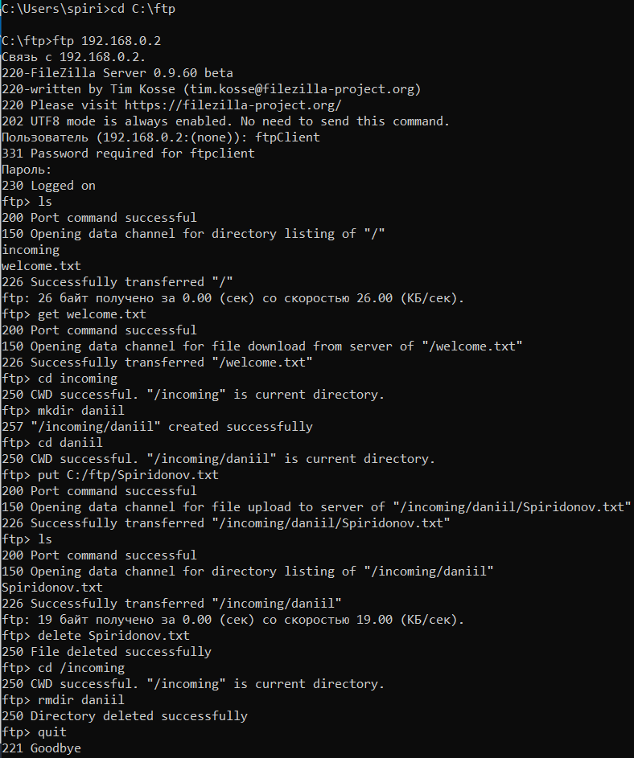

**1.3)** 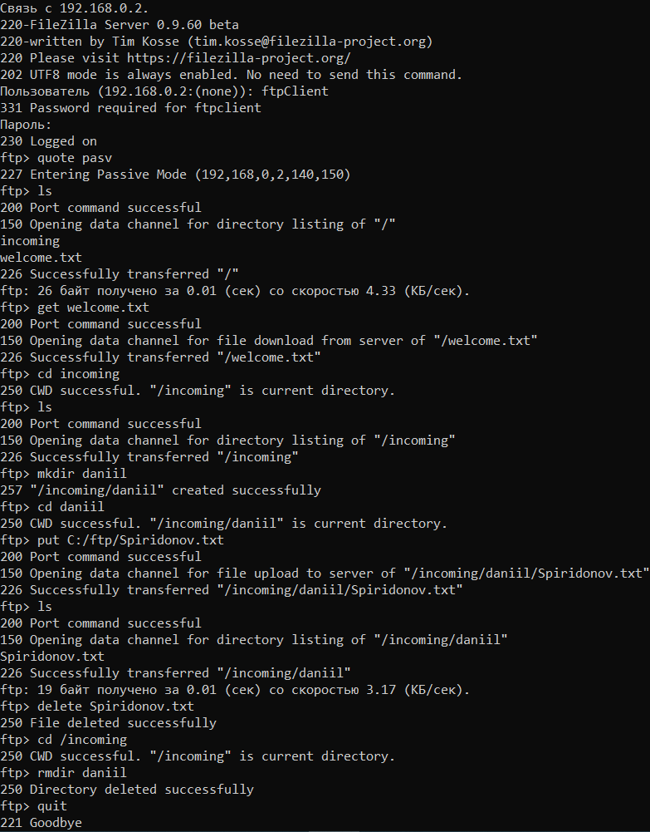

**1.4)**

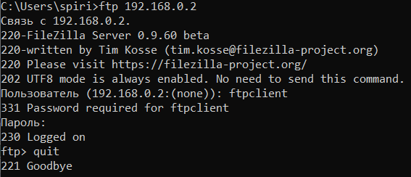

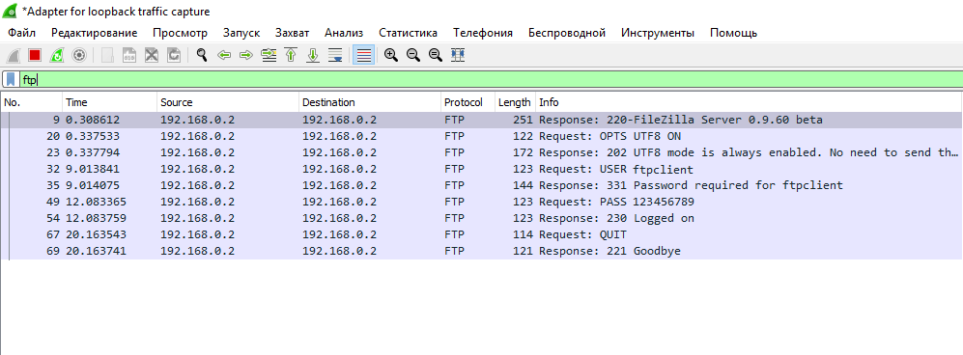

График:

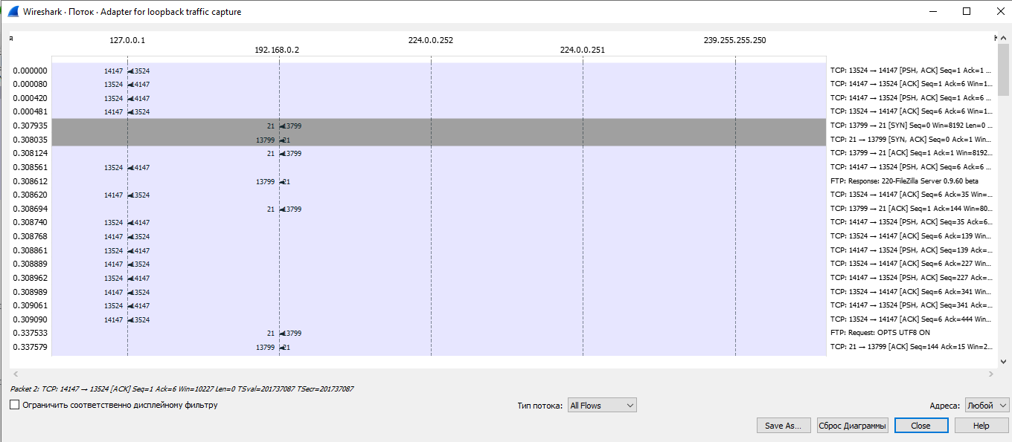

**2)**

**Первая**

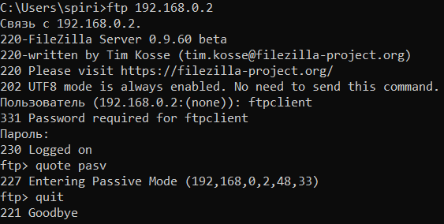

**Вторая**

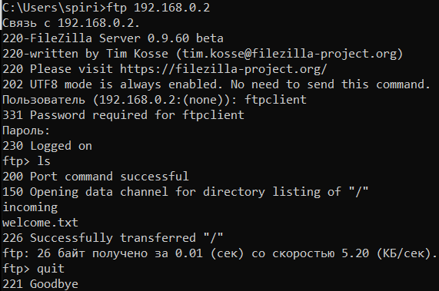

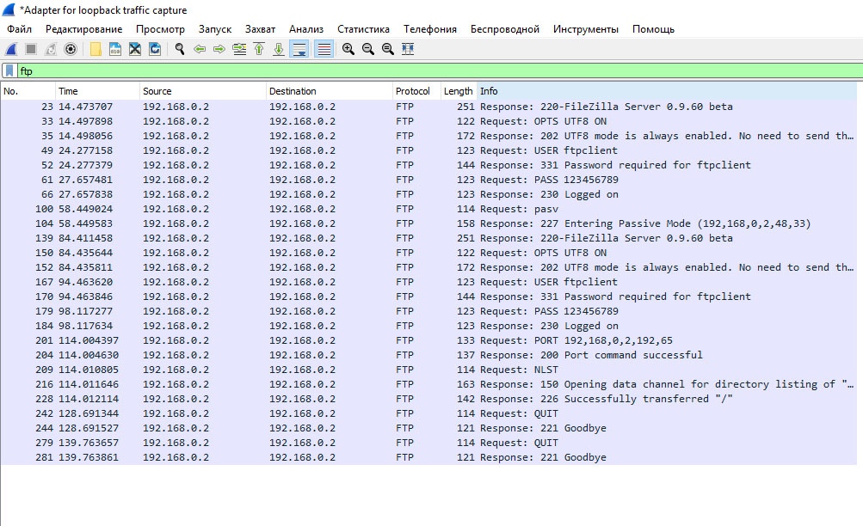

График:

